In deze les werk je aan de eindtermen:
- Een hok, stal en een kooi volgens de huisvestingseisen inrichten
- Advies geven bij de huisvesting van dieren

Dierentuin opdracht

Opdracht 1 Diersoort

Vorm een tweetal en kies samen 1 van de onderstaande dieren uit.
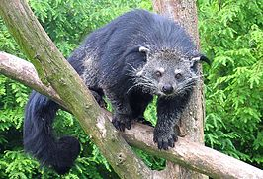
Beermarter
Axishert
Aziatische kleinklauwotter
Baardaap
Beermarter
Boomstekelvarken
Canadese bever
Capibara
Cheetah
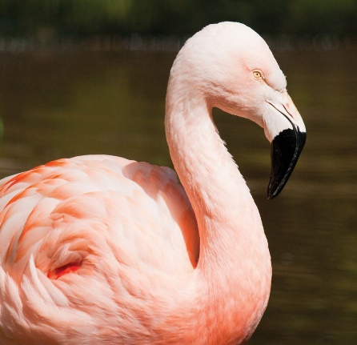
Chileense flamingo
Chileense flamingo
Dwergnijlpaard
Emoe
Grijsgroene doodhoofdsaap
Kameel
Kleine of rode panda
Lori van de blauwe bergen
Maleise tapir
Nandoe
Ocelot
Rendier
Ringstaartmaki
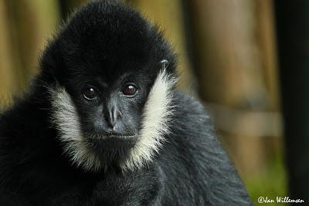
Rode kangoeroe
Witwanggibbon
Rode neusbeer
Roze pelikaan
Sneeuwuil
Wasbeer
Witwanggibbon
Zuid-Amerikaanse zeebeer
Zwartvoet pinguïn

Geef je keuze door aan de docent

Opdracht 2 Informatiekaart

Nu ga je in het tweetal een informatiekaart maken. Zorg voor een duidelijke afbeelding van het dier. Maak de informatiekaart zo aantrekkelijk mogelijk. Zorg dat er leuke en leerzame informatie op staat.

Je mag eventueel de volgende vragen gebruiken:

- Waar leeft het dier in het wild?
In welk land? En leeft het dier in het bos, in het water of juist op grote, open vlakte?
- Wat eet het dier?
Wat eet het dier in het wild? Hoe komt het dier aan het eten?
- Is het dier sociaal?
Leeft het dier met anderen of alleen?
- Beschrijf het uiterlijk van het dier.
Heeft het dier bijzonderheden aan het uiterlijk?
- Wordt het dier bedreigt?
- Hoe beweegt het dier zich voort?
Zwemt, rent of vliegt het dier? Misschien springt het dier wel van boom naar boom.
- Hoe plant het dier zich voort?
Leven de mannetjes en vrouwtjes altijd samen? Is het koppeltje voor altijd of alleen om te paren?
- Beschrijf het gedrag van het dier.
Is er iets speciaals? Maakt het dier bijvoorbeeld een apart geluid? Hoe gaat het dier met soortgenoten om? Slaapt het dier overdag of ’s nachts? Speelt het dier?
- Noem een aantal leuke feitjes.
Is er iets wat alleen dit dier doet? Wat vindt jij leuk aan dit dier?
- Is het dier een roof- of een prooidier?
Waar jaagt het dier op? Door welke dieren wordt dit dier opgegeten?
- Hoe gaat het dier om met de jongen?
Hoe worden jongen geboren? Blijven ze in een nest of gaan ze meteen met de moeder mee? Zorgt alleen moeder voor de jongen of helpt vader ook mee?

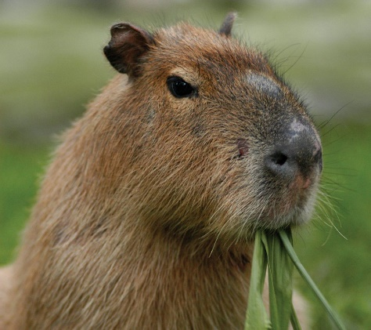
Opdracht 3 Plattegrond
Capibara

Nu gaan jullie samen een plattegrond tekenen van het verblijf van het dier dat je hebt uitgekozen. Je gaat zelf tekenen en deze eventueel met plaatjes van het internet aanvullen. Zorg ervoor dat het verblijf aantrekkelijk is. Houd goed rekening met alles wat je hebt opgezocht!

Als iedereen klaar is kunnen de plattegronden aan elkaar worden geplakt en ontstaat er een dierentuin.

